正方形

低い精度で自動的に生成された説明[](https://c681a9f6.form.kintoneapp.com/public/c92f2c31cdb2d81266301bcdb29e0acd5548de583e7bf4b8fa06f259a7695449)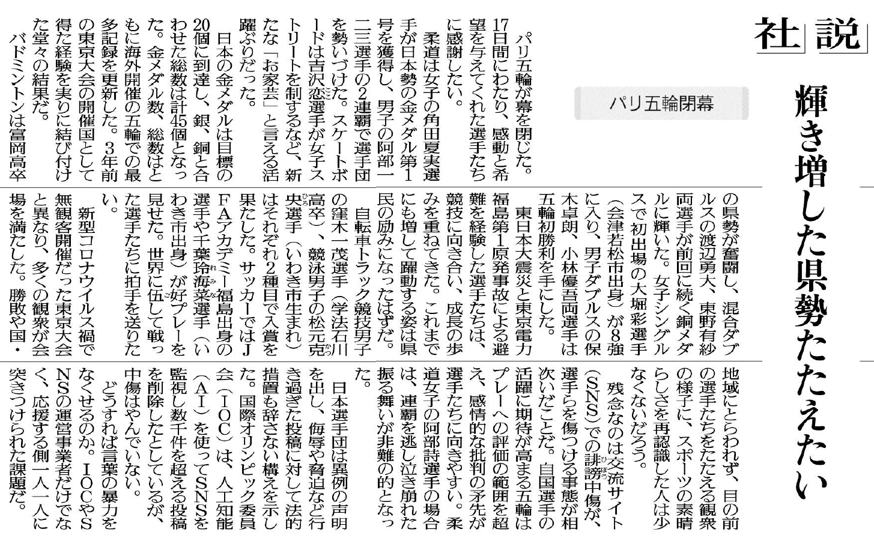

言葉による誹謗中傷がなくなるには、一人一人のどんな心構えが必要でしょう。

⑳

県勢はどんな活躍をしましたか。

今回オリンピックで問題になったことは何ですか。

▲ 　8月13日 福島民友新聞掲載

この記事から考えたことをまとめてみましょう。（330字程度）